EU – peníze školám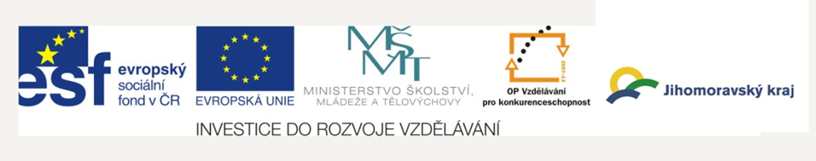

Základní škola a Mateřská škola Petrov, okres Hodonín, příspěvková organizace,
696 65 Petrov 281
IČO: 71007423; tel.: 518 335 622; web: www.skolapetrov.cz
Registrační číslo projektu: CZ.1.07/1.4.007/21.0690
Název projektu: Zkvalitňování výuky na ZŠ Petrov
Tento projekt je spolufinancován Evropským sociálním fondem a státním rozpočtem České republiky.
____________________________________________________________________________

Výukový materiál

Název materiálu: Rozmnožovací soustava – PŘ – PRACOVNÍ LIST

Šablona: V/2

Sada: 2

Pořadové číslo: 30

Autor: Mgr. Jarmila Flašarová

Ověření ve výuce: 3. třída, V. ročník

Datum ověření: 24. 5. 2012

Prohlášení:
Prohlašuji, že při tvorbě výukového materiálu jsem respektoval(a) všeobecně užívané právní a morální zvyklosti, autorská a jiná práva třetích osob, zejména práva duševního vlastnictví (např. práva k obchodní firmě, autorská práva k software, k filmovým, hudebním a fotografickým dílům nebo práva k ochranným známkám) dle zákona 121/2000 Sb. (autorský zákon). Nesu veškerou právní odpovědnost za obsah a původ svého díla. Prohlašuji dále, že výše uvedený materiál jsem ověřil(a) ve výuce a provedl(a) o tom zápis do TK.
Dávám souhlas, aby moje dílo bylo dáno k dispozici veřejnosti k účelům volného užití (§30 odst. 1 zákona 121/200 Sb.), tj. že k uvedeným účelům může být kýmkoliv zveřejňováno, používáno, upravováno a uchováváno.

Datum:24.5.2012 Podpis:
- Napiš, co by se stalo, kdyby živé organizmy ztratily schopnost rozmnožovat se
…………………………………………………………………………………………………
- Co umožňuje rozmnožovací soustava?

…………………………………………………………………………………………………

- Co tvoří rozmnožovací soustavu ?

………………………………………………………………………………………………….

- Doplň
Rozmnožovací soustava se liší podle P - - - - VÍ.
Ženské POHLAVNÍ BUŇKY – V - - - - - A
Ženské POHLAVNÍ ŽLÁZY – V - - - - - - KY
Mužské POHLAVNÍ BUŇKY – S - - - - - E
Mužské POHLAVNÍ ŽLÁZY – V - - - - - A
SPOJENÍ VAJÍČKA A SPERMIE SE NAZÝVÁ O - - - - - NÍ

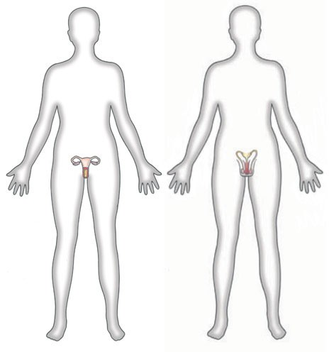URČI ŽENU A MUŽE
- Prohlédni si na obrázcích vývoj plodu
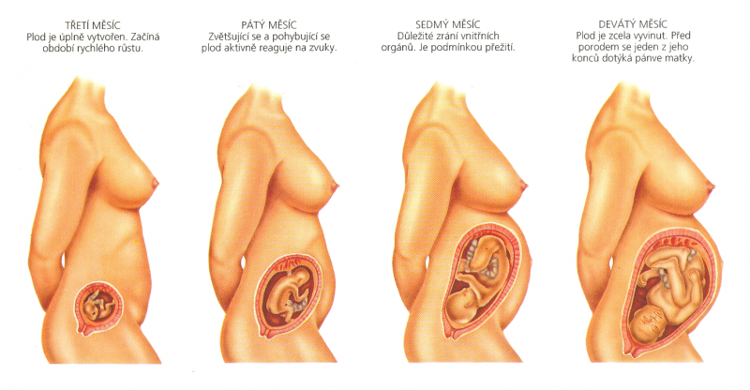

- Napiš datum svého narození
………………………………………….

- Znáš data narození svých rodičů? Pokud ano, napiš je.

Matka : ………………………………
Otec : ………………………………..

- Znáš některá znamení zvěrokruhu? Pokud ano, některá napiš.
……………………………………………………………………………………………………………………………………………………………………………………………………………….
- Napiš, v jakém znamení zvěrokruhu ses narodil ty

………………………………………………………………………………………………………

- Pokus se najít správný obrázek svého znamení dle zvěrokruhu a ten vybarvi

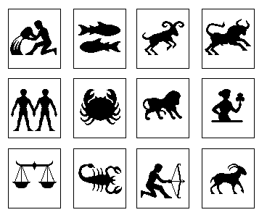

Zdroje : http://www.google.cz/imgres?q=rozmno%C5%BEovac%C3%AD+soustava&start=214&hl=cs&sa=X&biw=1366&bih=705&tbm=isch&prmd=imvns&tbnid=9nWi5kkRCo8WDM:&imgrefurl=http://www.clipart.dk.co.uk/376/subject/Biology/Reproductive_system&docid=dWPrAg1Nxm5UQM&imgurl=http://www.clipart.dk.co.uk/DKImages/exp_humanbody/exp_human006.jpg&w=464&h=496&ei=zFHUT7yCOsbE4gTq86mnAw&zoom=1&iact=hc&vpx=598&vpy=360&dur=2790&hovh=232&hovw=217&tx=115&ty=189&sig=118110343660174326162&page=10&tbnh=160&tbnw=151&ndsp=24&ved=1t:429,r:20,s:214,i:151http://www.google.cz/imgres?q=v%C3%BDvoj+plodu&hl=cs&sa=X&biw=1366&bih=705&tbm=isch&prmd=imvns&tbnid=hVT8Rp0B0SI0MM:&imgrefurl=http://skolajecna.cz/biologie/Sources/Photogallery_Detail.php%3FintSource%3D1%26intImageId%3D220&docid=NkIx0rI48YxFJM&imgurl=http://skolajecna.cz/biologie/Images/Textbook/Big/0120000/00220.png&w=800&h=416&ei=R13UT9rKEcbk4QSN4-G5Aw&zoom=1&iact=hc&vpx=177&vpy=370&dur=277&hovh=162&hovw=312&tx=169&ty=83&sig=118110343660174326162&page=1&tbnh=117&tbnw=225&start=0&ndsp=18&ved=1t:429,r:6,s:0,i:117
http://www.google.cz/imgres?q=zv%C4%9Brokruh-obr%C3%A1zky&hl=cs&biw=1366&bih=705&tbm=isch&tbnid=R7BXxhJSNqQ1gM:&imgrefurl=http://www.hermetic.mysteria.cz/astrologie/znameni.html&docid=5FEv6ZG4pzf8NM&imgurl=http://www.hermetic.mysteria.cz/image/zodiac.gif&w=368&h=297&ei=ZtLdT-WcJa3T4QTqj7W8Cg&zoom=1&iact=hc&vpx=536&vpy=78&dur=6693&hovh=202&hovw=250&tx=119&ty=100&sig=118110343660174326162&page=2&tbnh=157&tbnw=205&start=18&ndsp=24&ved=1t:429,r:2,s:18,i:134

